**Vážení spoluobčané, věnujte, prosím, pozornost následující**



**INFORMACI**

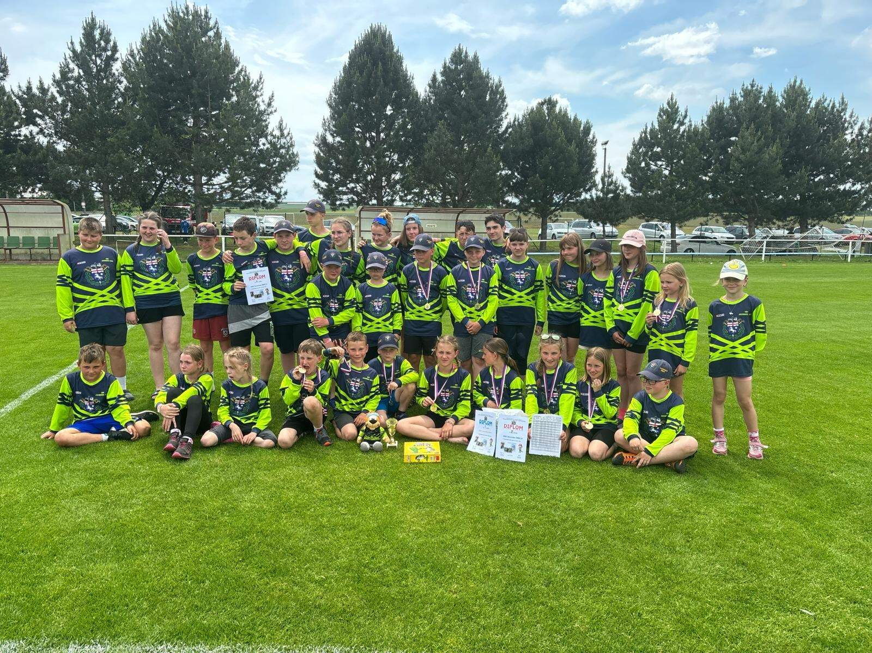

**Zítřejší (neděle 11. 5. 2025) plánovaný trénink mladých hasičů**

**JE ZRUŠEN!**

za SDH Javornice-Obec

Michal Moravec

starosta sboru